
FORMATO DE ARQUITECTURA DE SOFTWARE
 |  | Fecha: | 27/10/2026
Proyecto: | Conciliaciones de efectivo (ControlGas, banco y papeletas REGIO)
Solicitante: | Por definir | Departamento: | Por definir

INDICE

Descripción General del Sistema 1
Casos de Uso 1
Caso de Uso 1: Consulta y revisión de conciliaciones 1
2.2 Caso de Uso 2: Importación y vínculo de papeletas REGIO 1
2.3 Caso de Uso 3: Conciliación bancaria automática 2
Diagramas de flujo del proceso 3
Componentes Principales 4
Arquitectura de software 5
Diagrama de la arquitectura 5
Flujo de Información: 6
Modelo de datos 7
Diseño 8
Documentación de los servicios 8
Servicio #1: Conciliación bancaria automática 8
Servicio #2: Importación y cruce de papeletas REGIO 11
Consideraciones adicionales 13
Pruebas de usuario 13
Pruebas de usuario 13
Escalabilidad y Mantenimiento 14

Descripción General del Sistema

El módulo Conciliaciones de efectivo es una funcionalidad web para relacionar turnos de ControlGas, movimientos bancarios y papeletas analíticas de REGIO, con procesos automáticos y revisión de excepciones.
Permite:
- Consultar conciliaciones, faltantes, diferencias, movimientos bancarios y papeletas.
- Importar analíticos REGIO desde archivos recibidos por correo y vincularlos con turnos.
- Ejecutar periódicamente la conciliación bancaria y registrar sus resultados.
- Corregir asociaciones ambiguas y revisar pendientes antes de los cierres.
- Conservar grupos, partidas, correcciones, tránsitos, cierres y bitácora en TG.

Casos de Uso

Caso de Uso 1: Consulta y revisión de conciliaciones
Objetivo: Consultar el estado de la conciliación por periodo y revisar partidas, faltantes y diferencias. Escenario básico:
- El usuario accede al aplicativo web e inicia sesión.
- Abre la opción Conciliar y selecciona los filtros disponibles para la consulta.
- El sistema recupera los turnos, movimientos bancarios y papeletas importadas que correspondan.
- Presenta los grupos conciliados y el detalle de partidas relacionadas. Flujos alternos:
- Si no hay resultados para los filtros, la vista informa que no existen registros para consultar.
- El usuario puede cambiar filtros y volver a consultar.

2.2 Caso de Uso 2: Importación y vínculo de papeletas REGIO
Objetivo: Traer los analíticos REGIO y relacionar las papeletas con la operación. Escenario básico:
- El proceso programado lee los mensajes y adjuntos elegibles del buzón configurado en modo solo lectura.
- El sistema importa las papeletas, identifica duplicados y registra errores de lectura o validación. Flujos alternos:
- Desde la bandeja se corrige la estación o fecha y se vinculan papeletas con turnos cuando la asociación automática no es única.

2.3 Caso de Uso 3: Conciliación bancaria automática
Objetivo: Asociar automáticamente turnos de ControlGas y papeletas con movimientos bancarios. Escenario básico:
- La tarea programada ejecuta el script de conciliación cada diez minutos.
- El proceso valida candidatos por estación, cuenta, moneda, fecha, turno, concepto e importe, y persiste los casos únicos.
- Los casos ambiguos, bloqueados o incompletos quedan disponibles para revisión manual.

Diagramas de flujo del proceso
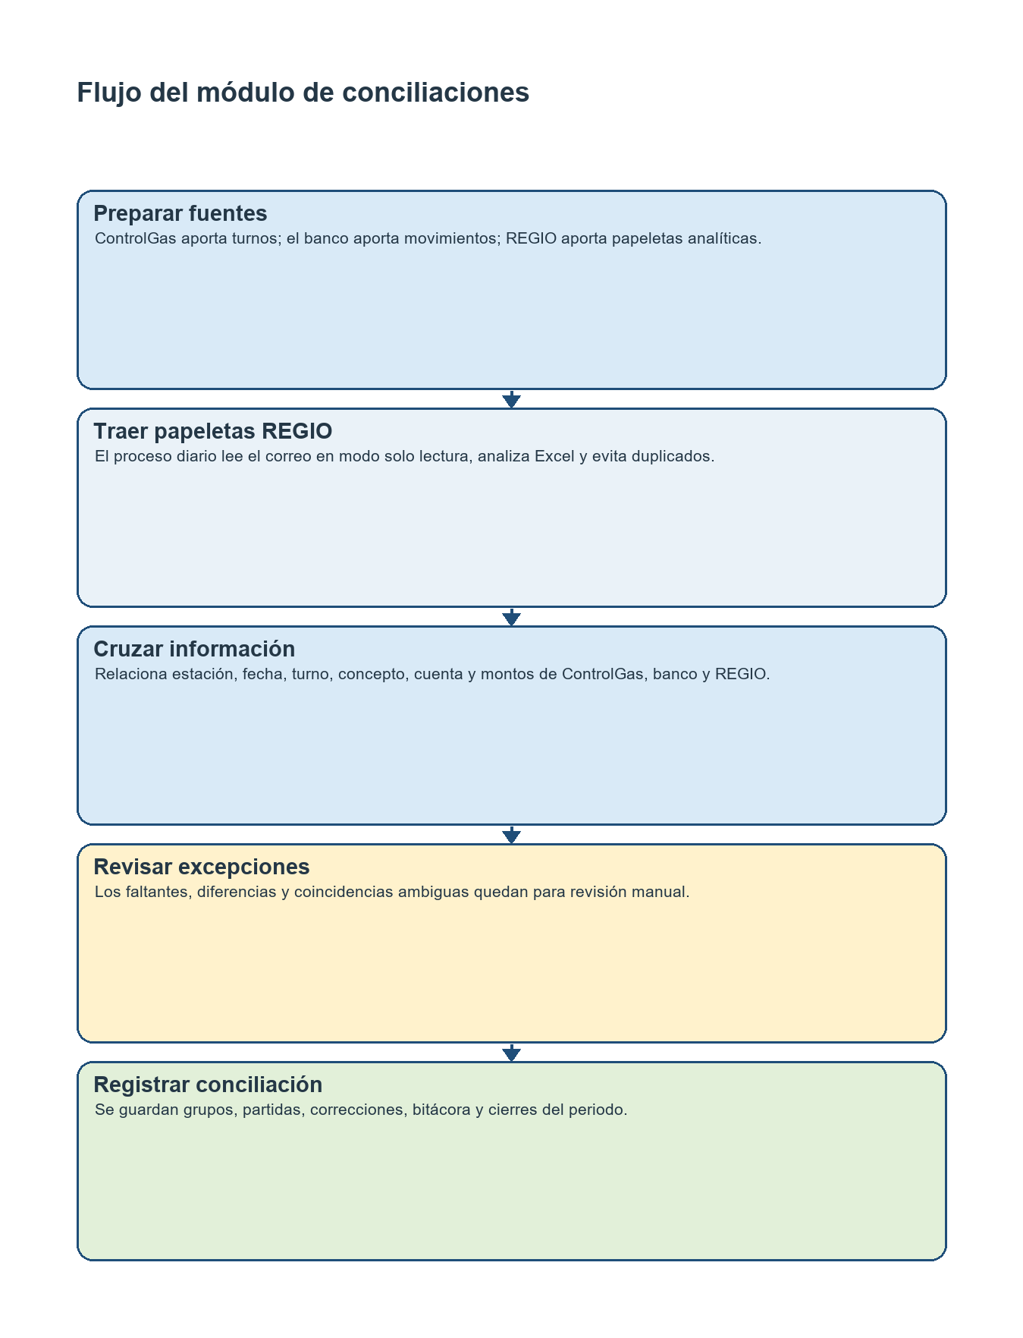

Componentes Principales

- Frontend
- Tecnologías: HTML, CSS y JavaScript con vistas Twig y componentes de interfaz del aplicativo.
- Funciones: consulta del estado, revisión de faltantes y diferencias, movimientos bancarios, papeletas y acciones de corrección.
- Backend
- Tecnología: PHP 8.2 y procesos auxiliares Python.
- Funciones: controladores y modelos de conciliación, reglas de negocio, importación REGIO, validación y registro transaccional.
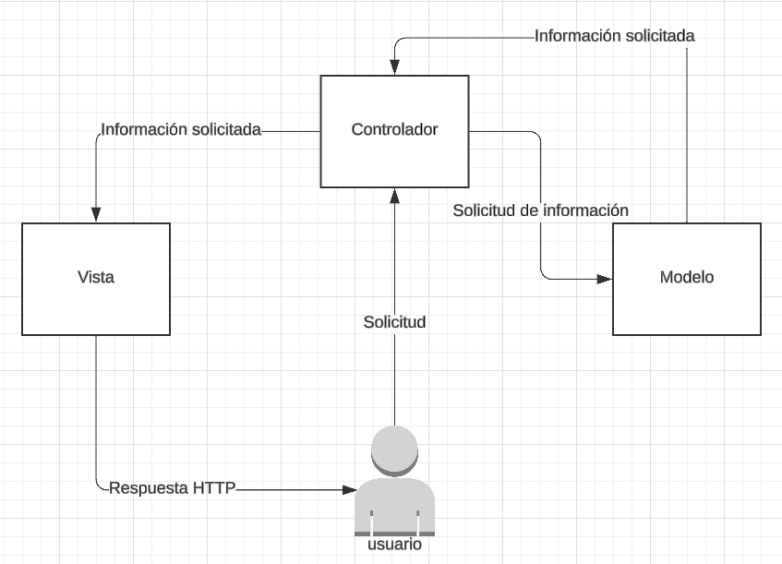
1.2 Diagrama MVC

- Base de datos
- ControlGas: turnos, fechas, estaciones, conceptos e importes operativos que participan en la conciliación.
- TG: movimientos bancarios y tablas efc_conc_* para grupos, partidas, analíticos REGIO, correcciones, cierres, tránsitos y auditoría.
- Servidor Web:
  - Tecnología: IIS (Internet Information Services)
  - Responsabilidad: sirve la aplicación web y gestiona solicitudes HTTP; las tareas Python se ejecutan por el Programador de tareas de Windows.

Arquitectura de software

Diagrama de la arquitectura

La arquitectura combina vistas web, modelos PHP, fuentes operativas, procesos programados y persistencia en SQL Server:
- Frontend a Backend: las vistas envían solicitudes al controlador; el backend valida filtros y devuelve resultados y excepciones a la interfaz.
- Backend a Base de Datos: los modelos consultan o escriben en TG; los procesos Python leen fuentes configuradas y persisten resultados validados.
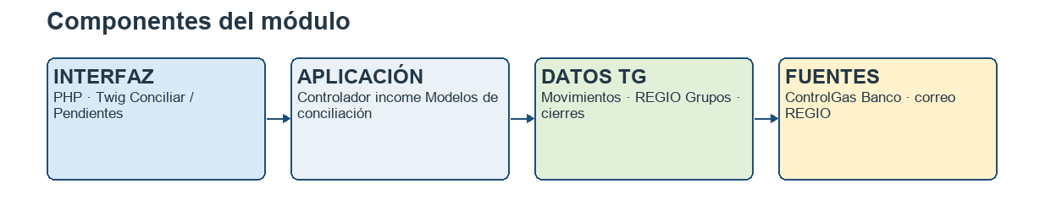
  - Interacción de componentes

Flujo de Información:

- El proceso REGIO consulta el buzón en modo de solo lectura y obtiene los adjuntos analíticos elegibles.
- El importador interpreta los archivos, evita duplicados y registra papeletas y errores en las tablas analíticas.
- Los usuarios revisan bandejas, faltantes y diferencias; corrigen datos cuando la coincidencia no es única.
- La conciliación automática evalúa los candidatos de ControlGas, banco y REGIO y persiste las asociaciones válidas.
- La aplicación muestra grupos, partidas, estado de los cierres y trazabilidad disponible.

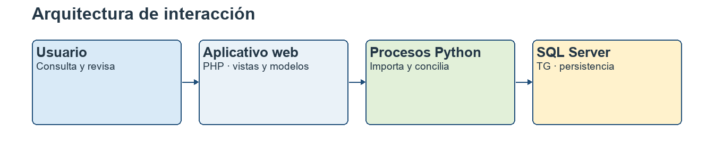
  - Flujo de información

Modelo de datos

Diseño
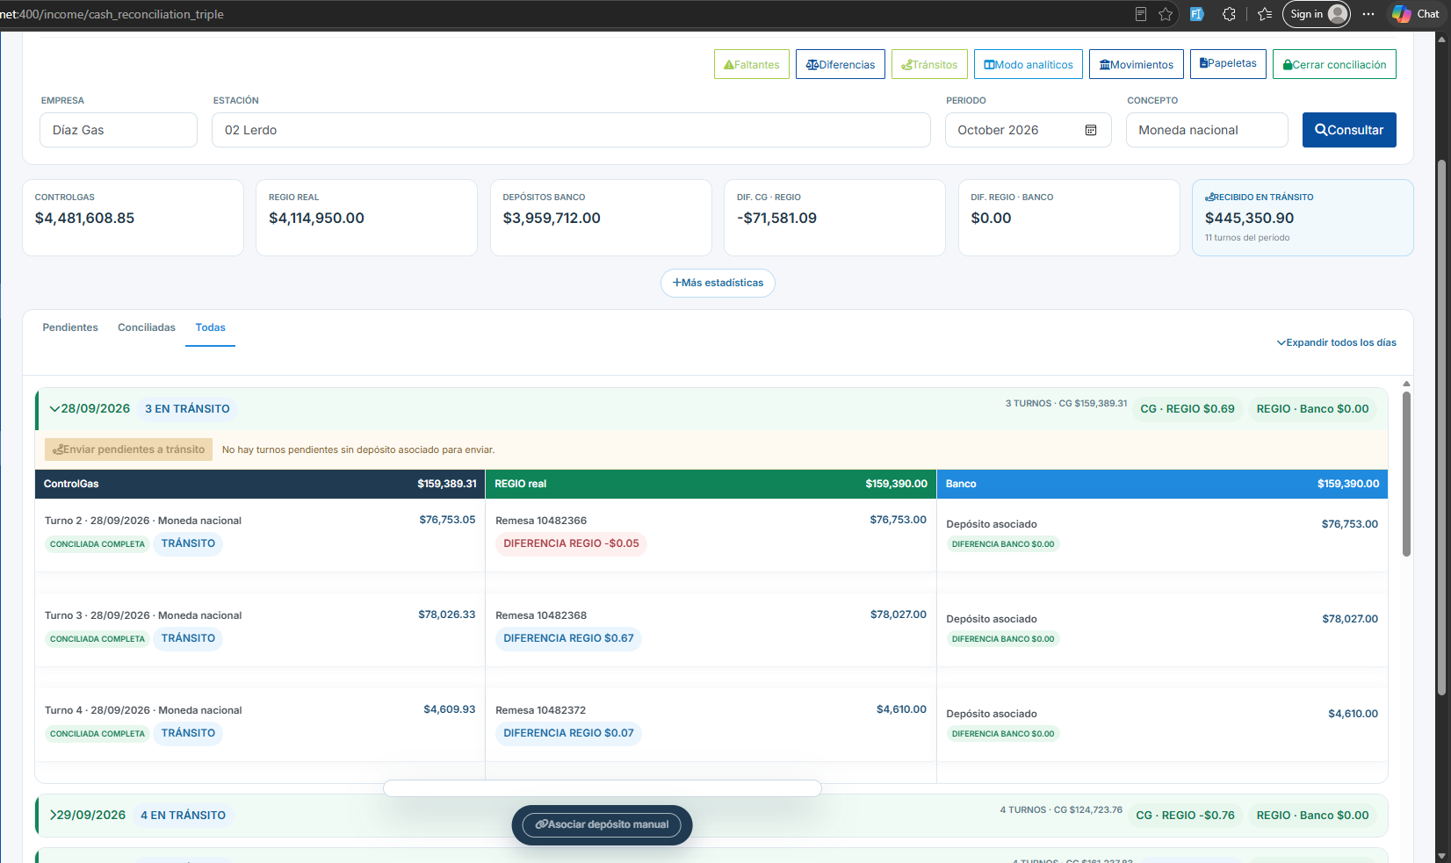
La pantalla del módulo presenta el menú de Conciliaciones efectivo y sus opciones para conciliar, revisar excepciones, consultar movimientos y administrar papeletas.
La captura muestra las opciones visibles del módulo; cada vista presenta sus datos y acciones de acuerdo con el flujo operativo correspondiente.

Documentación de los servicios

Servicio #1: Conciliación bancaria automática
Descripción / Proceso programado que localiza candidatos de conciliación, valida las reglas operativas y guarda los grupos mediante procedimientos transaccionales.
Proceso / cron/efc_conc_bancaria_automatica.py
Configuración de ejecución
Parámetro | Tipo | Oblig. | Valor por defecto | Descripción
Frecuencia | minutos | Sí | 10 | Intervalo de ejecución de la tarea programada.
Rango de turnos | fechas | Sí | ventana móvil | Desde siete días antes del mes actual hasta la fecha de ejecución.
Rango bancario | fechas | Sí | ventana móvil | Ventana de búsqueda de depósitos, con extensión para depósitos tardíos.
Conexión | entorno | Sí | .env / entorno | Configuración externa; no se documentan secretos.
Frecuencia y ventana de consulta
- Ejecución programada cada 10 minutos mediante el Programador de tareas de Windows.
- El proceso obtiene la configuración de conexión desde el entorno o archivo .env.
- Rangos temporales
  - Se consultan turnos desde siete días antes del inicio del mes actual hasta la fecha actual.
  - Los movimientos bancarios se revisan dentro de la ventana configurada, que puede incluir días posteriores para depósitos tardíos.
Control de ejecuciones
- Adquiere un bloqueo de aplicación SQL para impedir que dos instancias concilien al mismo tiempo.
- Registra inicio, fin, estado, cantidad conciliada, omitida, errores y detalle de ejecución.
- La interfaz puede mostrar la última ejecución terminada y su estado.
- Criterios de asociación
  - Compara estación, cuenta, moneda, fecha de turno, concepto e importe.
  - Los depósitos con estación no identificada solo se asignan cuando la coincidencia disponible es inequívoca.
  - Los candidatos múltiples o conflictivos se reservan para revisión manual.
Reglas especiales aplicadas
- Las conciliaciones habituales aplican la tolerancia operativa definida para el caso.
- GASOMEX
  - Agrupa secuencias continuas de turnos y separa los importes por moneda y cuenta permitida.
  - La conciliación se bloquea si hay vínculos REGIO ausentes, turnos duplicados o partidas previamente utilizadas.
  - Si un depósito admite más de una secuencia posible, queda pendiente de revisión.
- Parral y tránsitos
  - Parral aplica la tolerancia específica configurada para esa operación.
  - Los depósitos de un periodo posterior pueden generar tránsitos para conservar el periodo de origen del turno.
    - Los procedimientos SQL serializables validan cierres, turnos y depósitos antes de guardar.
    - Persistencia y control de duplicados
  - Los procedimientos de guardado registran grupos y partidas asociadas.
- Índices únicos y validaciones transaccionales impiden utilizar dos veces la misma partida activa.
Las correcciones de banco y reclasificaciones se almacenan como registros auditables.
- Salida
- Grupos y partidas conciliadas, registros omitidos y errores de ejecución.
- El estado de ejecución queda disponible para diagnóstico en la aplicación.
  - Los pendientes continúan visibles para revisión manual.
- Consideraciones
Una segunda tarea debe compartir la misma instancia SQL y el mecanismo de bloqueo.
- Las variables de conexión y credenciales se administran fuera de este documento.
- La ventana de consulta y las reglas por banco o estación deben mantenerse alineadas con la configuración vigente.
- La existencia de datos de origen no garantiza una conciliación si hay ambigüedad o falta un vínculo.
- El proceso se ejecuta sin intervención del usuario, pero las excepciones requieren revisión.
Errores y comportamientos esperados
- Si otra instancia tiene el bloqueo, la ejecución termina sin iniciar otra conciliación.
- Si las fuentes no tienen candidatos, la ejecución registra el resultado sin conciliaciones nuevas.
- Si ocurre un error, la ejecución queda registrada con estado de error y detalle sanitizado.

Servicio #2: Importación y cruce de papeletas REGIO
Descripción / Importa analíticos REGIO desde archivos Excel recibidos por correo y prepara la información para vincularse con los turnos.
- El proceso diario busca mensajes y adjuntos que cumplan los filtros configurados.
- El lector interpreta hojas, remesas, estaciones, fechas e importes y registra las papeletas importadas.
- El proceso histórico reutiliza el lector diario para cargar un intervalo definido.
Proceso / cron/efc_conc_analiticos_diario.py y cron/efc_conc_analiticos_historico.py
Fuentes y configuración
Parámetro | En | Tipo | Oblig. | Por defecto | Descripción
Buzón | config | IMAP | Sí | Entorno | Buzón configurado para lectura de adjuntos elegibles.
Fecha | archivo | fecha | Sí | Del analítico | Fecha del archivo usada para filtrar la importación histórica.
Importación | proceso | opción | No | Diaria | Carga diaria de nuevos adjuntos elegibles.
Intervalo | argumentos | fecha | No | Configurado | Inicio y fin para la carga histórica acotada.
Reprocesar | argumentos | flag | No | Desactivado | Vuelve a interpretar archivos del intervalo cuando se solicita explícitamente.
Buzón de correo / conexión IMAP de solo lectura.
- El archivo fuente debe corresponder a la planilla analítica esperada por el importador.
- Importación e idempotencia
  - Se calcula el hash del archivo para identificar importaciones repetidas.
  - La clave de remesa permite reconocer papeletas que ya existen.
  - Las filas inválidas y excepciones se registran asociadas a la importación.
- Cruce con la operación
  - Los alias normalizados ayudan a identificar la estación indicada en el analítico.
  - Los identificadores de remesa se normalizan para evitar diferencias de formato en Excel.
  - Los vínculos asocian papeleta(s) con estación, fecha operativa, turno y concepto.
  - Las relaciones ambiguas se corrigen en la bandeja analítica.
Correcciones admitidas
La aplicación permite corregir fecha o estación de una papeleta cuando corresponde.
- La corrección se mantiene como registro separado con usuario y fecha disponibles.
- Las papeletas pueden vincularse, desvincularse o intercambiarse según las validaciones del modelo.
Validación de vínculos
- Una papeleta activa no se puede asociar a más de un vínculo activo.
- Una segunda papeleta puede asociarse al mismo turno cuando la regla aplicable lo permite.
  - No se permite duplicar una papeleta en ambos espacios del mismo vínculo.
  - Los vínculos bloqueados o ya utilizados restringen cambios automáticos.
  - Importación histórica
- El script histórico admite un intervalo de fechas y puede recibir una opción explícita de reproceso.
  - El proceso no modifica los mensajes fuente del buzón.
Salida
- Importaciones, papeletas, errores y vínculos analíticos disponibles para consulta en el módulo.
Ejemplos de ejecución
- Importación diaria: python cron/efc_conc_analiticos_diario.py
- Importación histórica acotada: python cron/efc_conc_analiticos_historico.py --from AAAA-MM-DD --to AAAA-MM-DD
- Reprocesar archivos dentro del intervalo: agregar la opción --reprocess.
- La configuración de acceso debe mantenerse en el entorno de ejecución.
Errores y comportamientos esperados
- Un archivo ya importado se reconoce por su hash, salvo que se solicite un reproceso.
- Los archivos que no se puedan leer generan información de error asociada a la importación.
- Los adjuntos que no cumplan los criterios de selección no se consideran una papeleta importable.

Consideraciones adicionales
- Alias de estación: normalizan los nombres/códigos de origen para relacionar las papeletas con el catálogo operativo.
- Identidad de remesa: se normalizan valores que Excel haya representado con formato decimal .0.
- Persistencia: el proceso diario escribe en las tablas efc_conc_analiticos_* de TG.
  - La lectura del buzón es de solo lectura y no elimina ni modifica correos.
  - Las papeletas con asignación no resuelta se conservan para corrección desde la aplicación.
- La carga histórica debe ejecutarse con un intervalo aprobado para evitar reprocesar periodos no previstos.

Pruebas de usuario
Id Prueba | Descripción | Pasos | Resultados esperados
PF-001 | Flujo de conciliación de efectivo | 1. Importar analítico REGIO. / 2. Consultar turnos y movimientos. / 3. Ejecutar conciliación automática. / 4. Revisar faltantes, diferencias y cierre. | La importación evita duplicados; las asociaciones únicas se guardan; los ambiguos quedan pendientes y se conserva la evidencia.

Pruebas de usuario

Id Prueba | Descripción | Pasos | Resultados esperados
PU-001 | Consulta de conciliación | Iniciar sesión; abrir Conciliar; aplicar filtros de periodo/estación disponibles. | Se muestran grupos y partidas según los filtros.
PU-002 | Importación REGIO | Procesar un archivo analítico elegible y consultar la bandeja. | Se registran papeletas y estado de importación sin modificar el correo fuente.
PU-003 | Archivo o remesa repetida | Intentar importar nuevamente un archivo ya procesado. | El hash/remesa identifica el duplicado y no crea una segunda importación ordinaria.
PU-004 | Coincidencia ambigua | Usar un depósito o papeleta con más de una asociación posible. | El caso queda pendiente para revisión manual y no se asigna automáticamente.
PU-005 | Faltantes, diferencias y cierre | Consultar excepciones del periodo y revisar tránsitos antes de cerrar. | La vista permite identificar pendientes y el cierre refleja los estados registrados.

Escalabilidad y Mantenimiento

- Escalabilidad: los procesos pueden ampliar cobertura de estaciones y reglas al actualizar catálogos y validaciones con control operativo.
- Mantenimiento: monitorear ejecuciones, importaciones, errores, cambios de formato REGIO, reglas de cuenta y conciliaciones pendientes.

